SMYSLY
1. Jak se jmenují tyto části těla? Doplňte:
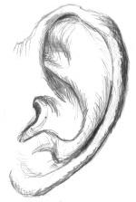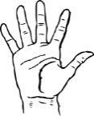
N __ S Ú __ __ A U __ O R _ _ A O _ O

2. Spojte, co jejich pomocí děláme a jak se jmenuje smysl?
- Oko A. slyšíme a) hmat
- Ucho B. cítíme/čicháme b) chuť
- Nos C. saháme/hmatáme c) zrak
- Ruka D. vidíme d) sluch
- Ústa E. ochutnáváme e) čich

3. Doplňte:

Očima vidíme, ušima ……………., rukama …………………………, nosem………………… a
ústy…………………..


Čich

Čichové receptory (čichové buňky) najdeme v nose. Ty rozlišují pachy a vůně ve vzduchu a pomocí nervů je vedou do mozku – do čichového centra.

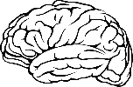
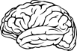



vůně čichové receptory nervy/nervový systém mozek čichové centrum v mozku
v nose

Když jídlo voní, zvyšuje se produkce trávení. Čich nás varuje i před škodlivými látkami nebo nebezpečím (ucítíme kouř – někde hoří). Člověk může zaznamenat asi 5000 vůní.
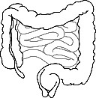




jídlo voní větší trávení čich varuje před škodlivými kouřem
látkami

Rozdělte do kategorií. Co voní a co páchne?

květina cigareta parfém česnek cibule káva

Vůně Pach
  Voní |   Páchne
vaše slovo: | vaše slovo:

Chuť

Hlavním orgánem chuti je jazyk, na kterém se nacházejí tzv. chuťové pohárky. V nich jsou chuťové receptory, které rozlišují chuti. Máme čtyři základní chutě: sladkost (sladká), slanost (slaná), kyselost (kyselá), hořkost (hořká). Chuťové centrum se nachází v mozku. Čich a chuť startují trávení a také varují před škodlivými látkami.

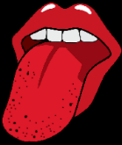
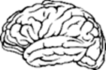
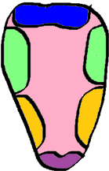
hořkost
kyselost

slanost
chuťové pohárky na jazyku chuťové centrum v mozku



sladkost

varuje před škodlivými jídlo chutná startuje trávení
látkami


1. Co je sladké/slané/kyselé/ hořké?

  sladké |   slané |   kyselé |   hořké

2. Napište:

Př. – Zmrzlina je sladká.



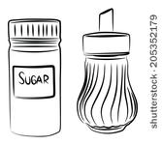


……………………………….. ………………………………………….. ………………………………………. ………………………………

Hmat

Hmat umožňuje cítit tlak, chlad, teplo, bolest. Hmatové receptory se nacházejí v pokožce celého těla (kůži) a v dutině nosní a ústní. Hmatové centrum se nachází v mozku. Receptory bolesti máme nejen v kůži, ale i ve všech orgánech a tkáních.



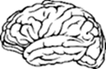

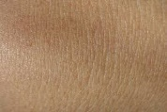

AU





bolest chlad teplo tlak kůže hmatové centrum
mozku


1. Co je to? Napište.
-35°C 35°C 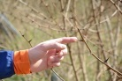  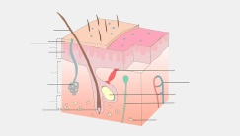

……………………….. ………………………… ………………… ………………………… ……………………/…………………….

Sluch

Sluch umožňuje vnímat zvuky. Orgánem sluchu je ucho. Skládá se z vnějšího, středního a vnitřního ucha. Jak funguje sluch? Vnější ucho zaznamená zvuk (zvukové vlny), který se přenese do středního ucha a do vnitřního ucha, kde se nacházejí sluchové buňky. Ty se aktivují a vedou zvukový signál sluchovým nervem do mozku.

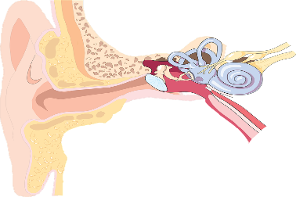
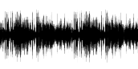
vnější ucho

zvuková vlna vnitřní ucho


sluchové centrum v mozku

zvuky střední ucho

- Seřaďte správně proces, jak vnímáme zvuk:

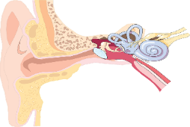
Zvuk → a)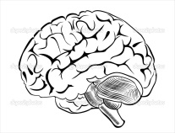 → b) c) d)

- 2. 3. 4.

Zrak

Díky zraku vnímáme světlo, tvary a barvy a přijímáme až 80 % informací z vnějšího prostředí. Orgánem zraku je oko. Oko je chráněné víčky s řasami a obočím. Uvnitř oka jsou zrakové buňky. Jeden typ buněk umožňuje černobílé vidění a druhý typ barevné vidění – reagují na červené, zelené nebo modré světlo. Ostatní barvy jsou kombinací těchto tří barev. Zrakové vjemy jsou vedeny zrakovým nervem do mozku.

obočí

tvary

řasy
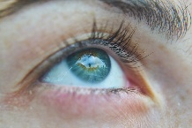

Vyberte světlo, na které reagujeme.


Barvy:
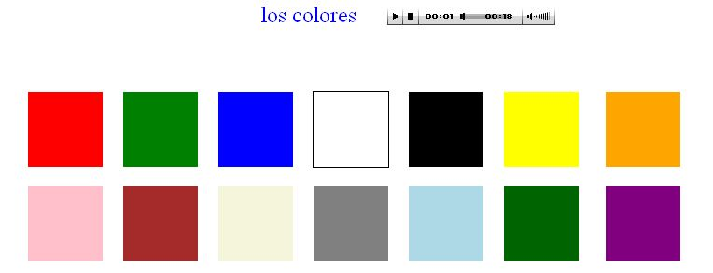
víčko


světlo

zrakové centrum mozku

- Roztřiďte: zvuky, psa, chlad, kávu, parfém, světlo, vůni, knihu, vodu, hudbu, kolu, děti, bolest, čokoládu, květinu, čaj, dům, auta
vidíme _____________________________________________________
slyšíme ___________________________________________________
ochutnáváme _______________________________________________
cítíme _____________________________________________________
hmatáme/cítíme ____________________________________________

2. V každé větě najděte chybu a opravte ji.
Čichové receptory se nacházejí na jazyku a rozlišují chlad a teplo.
Hlavní orgán chuti je ucho.
Chuťové centrum se nachází v nose.
Receptory hmatu se nacházejí v kůži.
Ucho se skládá z pravého, levého a horního ucha.
Oko chrání zrakové buňky.
Sluchové receptory se nacházejí v mozku.
Díky sluchu vnímáme tvary.

3. Kde jsou tyto receptory?
Chuťové receptory | se nacházejí  (= jsou, najdeme) | v nose.
Sluchové receptory | se nacházejí  (= jsou, najdeme) | uvnitř oka.
Hmatové receptory | se nacházejí  (= jsou, najdeme) | na jazyku v chuťových pohárkách.
Čichové receptory | se nacházejí  (= jsou, najdeme) | ve vnitřním uchu.
Zrakové receptory | se nacházejí  (= jsou, najdeme) | v pokožce celého těla.


4. Co umožňují?
Hmat | umožňuje | rozlišovat pach a vůni.
Sluch | umožňuje | cítit teplo, chlad, bolest a tlak.
Chuť | umožňuje | vnímat zvuky.
Čich | umožňuje | rozlišovat sladkost, slanost, kyselost a hořkost.
Zrak | umožňuje | vnímat barvy, světlo a tvary.

5. Věty přiřaďte a napište:


………………………………………………………………………………………………..




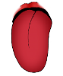





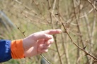
…………………………………………………………………………………………………………………………………………………………….

-35°C, + 35°C,
……………………………………………………………………………………………………………………………………………………

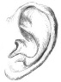
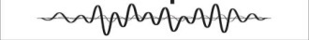

………………………………………………………………………………..……………………………………………………………….


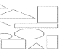

červená/modrá/hnědá, ,
……… …………………………………………………………………......................................................................


6. Vyplňte tabulku.

 | CHUŤ | ČICH | HMAT | SLUCH | ZRAK
Kde jsou receptory?
Jakou má funkci?/
Co dělá?/
K čemu slouží?
Kde má svoje centrum?
Co bylo zajímavé?
Co bylo pro mě nové?



7. Co by vám nejvíc vadilo, že nemůžete dělat, kdybyste neměli zrak, sluch, čich, hmat, chuť? U každého smyslu napište 3 příklady.
ZRAK | Kdybych neměl/a zrak, vadilo by mi, že se nemůžu dívat na televizi.
 | Kdybych neměl/a zrak, vadilo by mi, že
 | Kdybych
SLUCH | Kdybych neměl/a sluch,
ČICH
HMAT
CHUŤ

8. Vyjádření souhlasu a nesouhlasu. Roztřiďte.
To teda ne! V žádném případě! Určitě. Spíš…
To stoprocentně. Ani náhodou! Rozhodně. Vůbec.
Částečně. Naprosto/Úplně. To je nesmysl/blbost.
V každém případě. Na jednu stranu… , ale na druhou stranu…
Asi jo. Asi ne.

ANO – s tím souhlasím něco mezi NE – s tím nesouhlasím

9. Souhlasíte s následujícími tvrzeními? Diskutujte ve dvojici.
Zrak nám může zachránit život, ale sluch ne.
Lidé, kteří nevidí, nemají tak kvalitní život, jako lidé, kteří vidí.
Všichni vnímáme pachy a vůně stejně.
Když máme zrak a sluch, nepotřebujeme čich.
Chuť máme celý život stejnou.

